EL INSTITUTO DE AGRICULTURA SOSTENIBLE SE SUMA AL PROGRAMA “ELLAS INVESTIGAN”
El Instituto de Agricultura Sostenible se suma a la 5ª edición del Programa “Ellas Investigan”, en el marco del convenio de colaboración firmado entre el Consejo Superior de Investigaciones Científicas (CSIC) y la Fundación Mujeres por África, cuyo objetivo es promover el liderazgo de las africanas en la en la investigación científica en ámbitos tan importantes como la energía y el cambio climático, la salud o la agricultura y la salud agroalimentaria, y visibilizar sus logros en la comunidad científica internacional.
Entre las líneas de actuación que incluye “Ellas investigan” cabe destacar un programa de estancias sabáticas en los centros colaboradores. A través del convenio, el CSIC se compromete a acoger en sus centros o institutos a investigadoras seleccionadas por el comité científico de la Fundación durante una estancia de seis meses para que puedan potenciar sus capacidades, formación y especialización.
El programa “Ellas investigan”, que se lanzó en 2014, está dirigido a científicas africanas que lideran equipos de investigación en sus respectivos países. De este modo, a su regreso, pueden transmitir los conocimientos adquiridos a las estudiantes e investigadoras jóvenes. Desde 2014, 56 científicas del continente africano se han beneficiado del programa. En su 5ª edición participan 15 centros de investigación del CSIC de reconocido prestigio como el Centro Nacional de Biotecnología (CNB-CSIC), el Instituto de Ciencias Matemáticas (ICMAT), el Instituto de Agricultura Sostenible (IAS), el Centro de Física de Materiales (CFM) y el Instituto de Neurociencia (IN), entre otros.
La incorporación del IAS al programa “Ellas Investigan” se ha concretado en una estancia de investigación de la Dra. Attaher con el Dr. Jiménez-Berni en el grupo de Agronomía de dicho centro.
Samar Mohamed Attaher, Dra. en Ingeniería Agrícola (Universidad Ain Shams), es investigadora principal en el Departamento de Sistemas de Bioingeniería del Instituto de Investigación de Ingeniería Agrícola (AEnRI), que forma parte del Centro de Investigación Agrícola (ARC) sito en Giza, Egipto. Su trabajo se enfoca en mejorar la productividad del agua en campo, en particular, utilizando herramientas, modelos y análisis de datos para mejorar la toma de decisiones sobre el aporte del agua de riego. Además, estudia el impacto del cambio climático en la agricultura de regadío egipcia y en su adaptación al mismo. La Dra Attaher formó parte del equipo involucrado en la preparación del Capítulo 09 (África) del “Cuarto Informe de Evaluación 2007 del IPCC: Impactos del Cambio Climático, Adaptación y Vulnerabilidad” y colaboró en el proyecto regional "Fortalecimiento de la capacidad para evaluar los impactos del cambio en la disponibilidad de agua debido al cambio climático en la producción agrícola en la región árabe ", coordinado e implementado por ESCWA, FAO y ACSAD. También participa en el proyecto UE-JRDP "Mejora de la productividad del agua mediante la mejora de la gestión del riego en las fincas en Minya y Fayoum (Egipto)", coordinado por ICARDA y AEnRI.
En el marco del programa "Ellas Investigan", la Dra. Attaher y el Dr. Jiménez-Berni están colaborando en la mejora del riego deficitario en campo con el objetivo general de conservar y utilizar el agua de riego de manera más eficiente, un objetivo común en toda la región del Mediterráneo para enfrentarse a los crecientes desafíos de escasez de agua. El riego deficitario significa aplicar agua por debajo del requerimiento del cultivo durante los períodos de crecimiento en los que el cultivo es menos sensible a la sequía, pero aplicándola con alta precisión para no penalizar el cultivo. Avances recientes en el desarrollo de sensores de bajo costo para la toma de imágenes térmicas remotas para estimar el estado hídrico del cultivo, en combinación con métodos de análisis de Machine learning, están abriendo nuevas vías para el desarrollo de metodologías asequibles para gestionar el riego deficitario. El objetivo específico de esta colaboración es desarrollar dicha metodología y ayudar a los productores a gestionar el riego deficitario de manera inteligente, eficiente y con bajo coste.

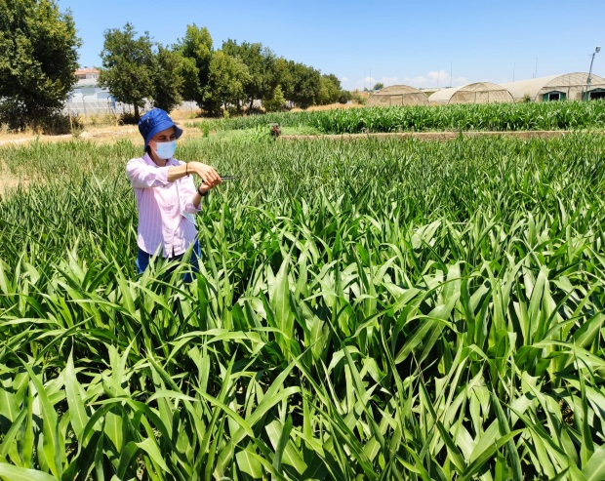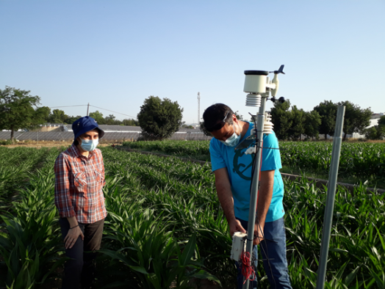

Foto1: Dra. Attaher tomando imágenes térmicas con cámara adaptada a un teléfono móvil
Foto 2: Dra. Attaher y Dr. Jiménez-Berni en las parcelas experimentales del IAS

